**МИНИСТЕРСТВО НАУКИ И ВЫСШЕГО ОБРАЗОВАНИЯ РОССИЙСКОЙ ФЕДЕРАЦИИ**

Санкт-Петербургский национальный исследовательский университет информационных технологий, механики и оптики

Мегафакультет трансляционных информационных технологий

Факультет информационных технологий и программирования

**Лабораторная работа №3**

Системы управления репозиториями

Выполнил студент группы №М32111

Чу Тхи Фыонг Тхао

Проверил

Дядюшкин Александр Александрович

САНКТ-ПЕТЕРБУРГ

2021

**Описание систем управления репозиториями**

- Что такое GitHub?

GitHub - лучшее место для обмена кодом с друзьями, коллегами, одноклассниками и совершенно незнакомыми людьми. Более трех миллионов человек используют GitHub для создания удивительных вещей вместе.

* Что такое GitLab?

GitLab предлагает управление репозиторием git, обзоры кода, отслеживание проблем, каналы активности и вики. Предприятия устанавливают GitLab локально и связывают его с серверами LDAP и Active Directory для безопасной аутентификации и авторизации. Один сервер GitLab может обслуживать более 25 000 пользователей, но также можно создать настройку высокой доступности с несколькими активными серверами.

* Что такое Bitbucket?

Bitbucket дает командам одно место для планирования проектов, совместной работы над кодом, тестирования и развертывания, и все это с бесплатными частными репозиториями Git. Команды выбирают Bitbucket, потому что он имеет превосходную интеграцию с Jira, встроенный CI / CD и бесплатен для 5 пользователей.

**Cравнении отобразить разницу**

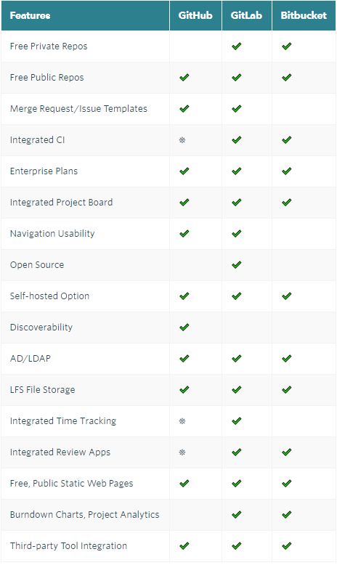  
(*)Доступно через сторонние приложения.

**GitKraken  
Git-Коммады**

* Git init  
  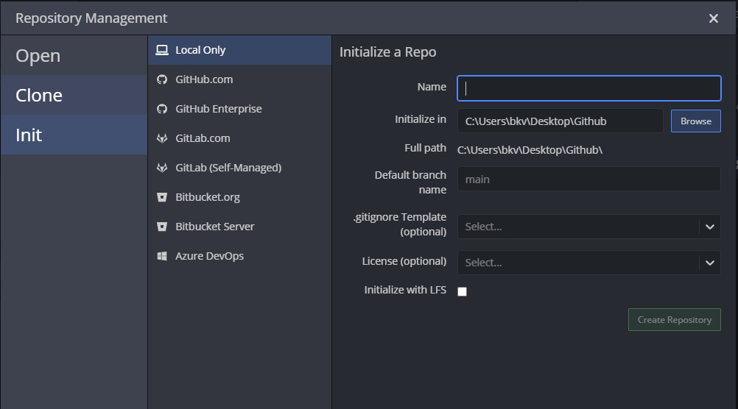
* Git clone  
  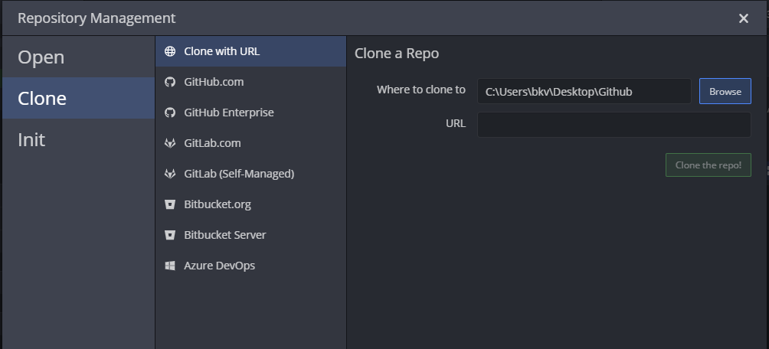
* Git add

|  |  |
| --- | --- |
|  |  |

* Git commit

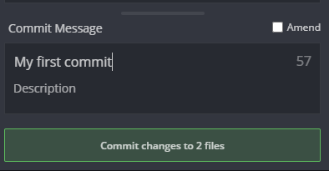

* Git diff

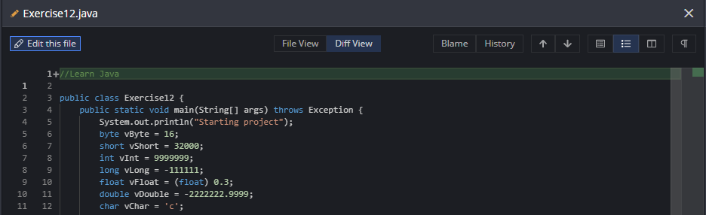

* Git push



* Git pull

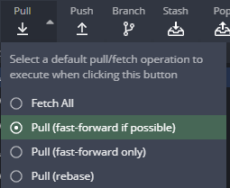

* Git stash



* Git pop



* Git remote add

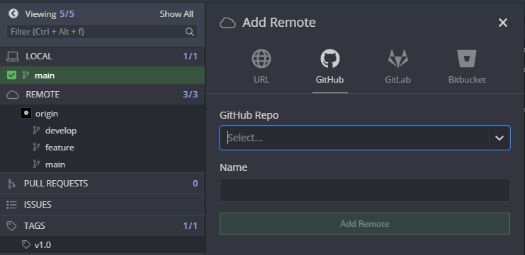

**Выполнение пунктов лаб 2 в GitKraken**

* Cоздание Pull request

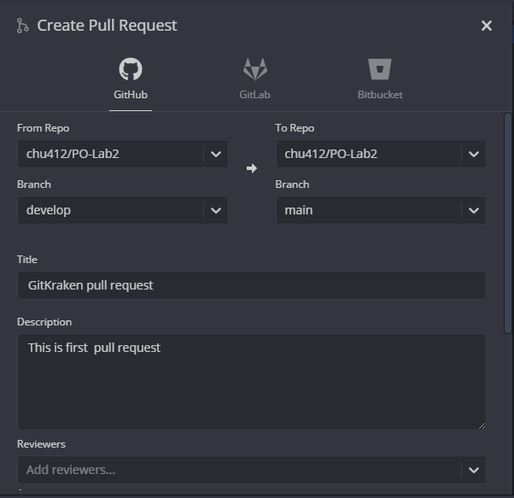

* Создание веток по модели gitflow

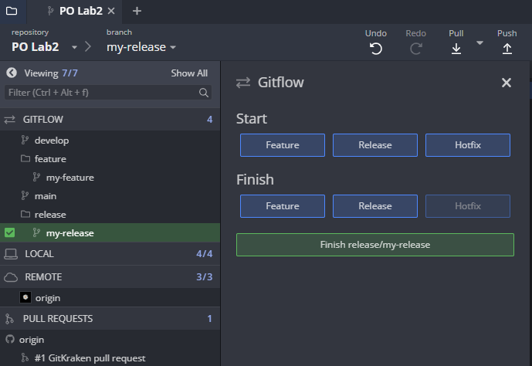

* Tags



* Submodules



* LFS

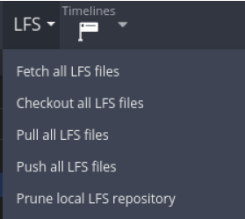

**Для системы управления репозиториями – продемонстрировать навыки**

* Поиск файла в GitHub репозитории

|  |  |
| --- | --- |
|  |  |

* Редактирования файла

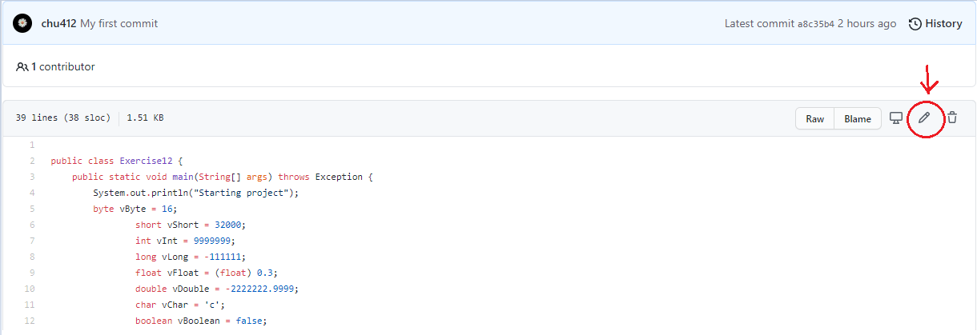

* Сравнения изменений

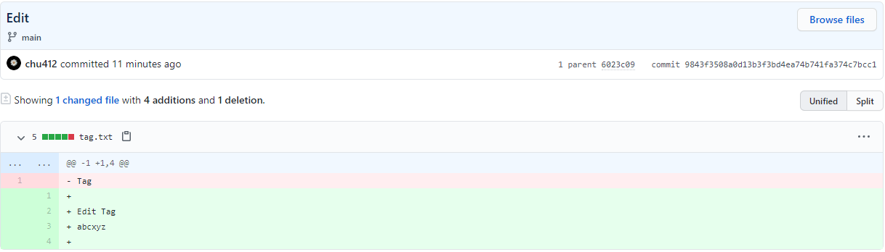

* Отслеживания тегов

